# 项目总结报告

豆瓣电影数据可视化

小组名称： 第五组

学员姓名： 肖子立

目录

项目总结报告 1

1. 项目基本信息 2

2. 项目成果 2

3. 开发工具与环境 2

4. 项目需求变更 3

5. 项目计划和进度实施 3

6. 经验总结 3

7. 教训总结 4

8. 其他改进意见 4

# 项目基本信息

豆瓣电影数据可视化项目通过对大量电影关键数据进行收集与分析，利用可视化的方式为用户呈现了各种统计结果。

# 项目成果

主要负责：2015-2016两年电影数据的爬取

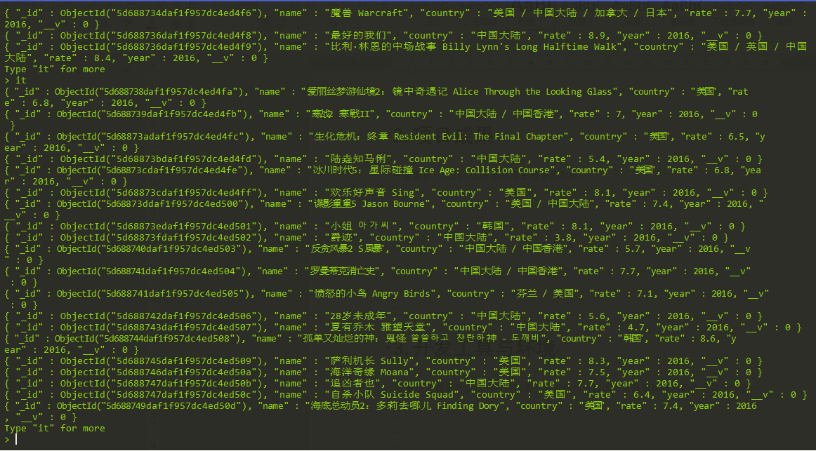

# 开发工具与环境

Node.js：前端应用开发方法

Cheerio：实现HTML数据解析

MongoDB：对需要的数据进行存储

eCharts：数据可视化展示

superagent：客户端请求代理模块（支持HTTPS）

# 项目需求变更

(主要说明在项目开发过程中项目出现的变更需求，出现变更的原因，以及变更导致的结果和影响等)

需要爬取的数据需求变更：

爬取名字、评分、国家、年份、评论人数 =》 爬取名字、评分、国家、年份、导演

=》 爬取名字、评分、国家、年份

变更原因：电影子页面没有评论人数、图表中没有需要导演数据的内容

导致的结果和影响：修改爬虫代码cheerio部分

需要存储的数据需求变更：

存储所有电影 =》 只存储评分、年份不为空的电影数据

变更原因：存储空评分或年份不利于数据统计

导致的结果和影响：修改爬虫代码cheerio部分及存储数据库部分

# 项目计划和进度实施

一共十年数据，每个人爬两年数据，剩余一人完成数据可视化部分内容

# 经验总结

1. 项目开始前的规划和对边界问题的考虑可以有效提供开发效率
2. 大部分网站都具有反爬虫机制，要想降低被封IP几率，最好使用代理，不能使用则尽量模拟浏览器行为（在请求头携带Cookie、User-Agent，设置较大请求间隔）

# 教训总结

1、程序不是写出来的,好程序是调出来的，做项目规划时，计算开发完成时间不能过于乐观。

2、只有尽早完成开发工作才能用充足的时间进行集成和调试。

# 其他改进意见

(对项目的开发过程有其他可以优化和改进的地方)